ДО
ОБЩИНСКИ СЪВЕТ
РУСЕ

ПРЕДЛОЖЕНИЕ
ОТ ПЛАМЕН СТОИЛОВ
КМЕТ НА ОБЩИНА РУСЕ

ОТНОСНО: Приемане на Правила за електронен прием в първи клас в общинските училища на територията на град Русе

УВАЖАЕМИ ОБЩИНСКИ СЪВЕТНИЦИ,

С Решение №486, прието с Протокол №20 от 23.03.2017 г. на Общински съвет Русе, бяха приети Правила за прием на деца в първи клас в общинските училища на територията на град Русе. В текстовете на Наредба № 10 от 01.09.2016 год. за организация на дейностите в училищното образование, касаещи приема на децата в първи клас бяха приети и обнародвани /ДВ., бр. 77/2017г./ изменения и допълнения, които налагат актуализация на приетите от общинския съвет Правила. Съгласно измененията, общините разработват система за прием, в която водещ критерий е близостта на училището до постоянния/настоящия адрес на детето, и определят прилежащи райони на училищата за обхват на учениците. В старата редакция на текста за водещ критерий се сочеше близостта на училището до настоящ адрес на родителите/настойниците и/или най-краткото време за достигане до училището. Наредбата е допълнена с текст, съгласно който в прилежащия район на средищните училища се включват и населените места, от които са насочени учениците, в които няма училище. Въведено е разпределяне на децата в групи според продължителността на постоянния/настоящия им адрес в прилежащия район, съответно в първа група попадат децата с непроменен адрес над 3 години, във втора група - с променен адрес през последните от 1 до 3 години, в трета група са децата с променен адрес през последната година и в четвърта група – децата с адрес извън прилежащия район. За разпределянето в групите се взема посоченият в заявлението адрес, който е по-благоприятен за ученика.
Останалите критерии за прием са непроменени с изключение на критерия „близост до местоработата на един от родителите“, който е отпаднал и е въведена възможност за определяне на други критерии, които са свързани с достъпа до образование и не са дискриминационни.
Със Заповед на Кмета на Община Русе № РД-01-325/12.02.2018 г. бе назначена комисия, за разработване на проект на система за прием в първи клас в общинските училища на територията на град Русе. В състава на комисията бяха включени представители на общинска администрация, на ПКОН към Общински съвет Русе, на РУО – Русе и директори на училища. За заседанията на комисията е представен протокол с предложения за внасяне на изготвения Проект на Правила за приемане от Общински съвет.
Предвижда се въвеждане на единна електронна система за прием, която да гарантира равен достъп до образование на подлежащите на задължително училищно образование ученици.
С предложените правила за електронен прием се регламентират условията и редът за прием на ученици в първи клас в общинските училища на територията на град Русе, ще бъдат въведени ясни и прозрачни правила за прием и ще се постигне по добра информираност на родителите при кандидатстване за прием на децата в първи клас.
В изпълнение на чл. 26, ал. 4 от Закона за нормативните актове, проектът на Правилата се публикува на интернет страницата на общинския съвет, като всички заинтересовани страни имат право да представят предложения и становища в 30-дневен срок.

МОТИВИ:
- Причини, които налагат приемането на нови Правила за прием в първи клас в общинските училища на територията на град Русе
Разпоредбата на чл. 43, ал. 1 от Наредба № 10 от 01.09.2016 г. за организация на дейностите в училищното образование, определя за осъществяване на приема в първи клас за всяко населено място с повече от едно училище, общините да разработят система за прием. Промяната на водещия критерий за прием в наредбата налага приемането на нови правила, които да бъдат съобразени с новия критерий.
В град Русе има 16 общински училища с прием в първи клас и е задължително изготвянето и приемането на система за прием на ученици в първи клас.
При изработването на проекта на Правилата за прием в първи клас в общинските училища на територията на град Русе, са спазени принципите на необходимост, обоснованост, предвидимост, откритост, съгласуваност, субсидиарност, пропорционалност и стабилност. Проектът на Правилата е изготвен от работна комисия, в която освен служителите на общинска администрация са включени директори на училища, представители на ПКОН към Общински съвет Русе и представител на РУО Русе.

- Цел на Правилата
Основната цел на настоящия проект за Правила е синхронизирането им с пременения водещ критерии по чл. 43, ал. 1 от Наредба № 10 от 01.09.2016 г. за организация на дейностите в училищното образование. Правилата въвеждат единни критерии за прием на ученици в първи клас във всички общински училища, което ще гарантира равнопоставеност на всички кандидати.

- Финансови средства, необходими за прилагането на Правилата
За прилагането на Правилата за прием в първи клас в общинските училища на територията на град Русе са необходими финансови средства, поради въвеждането на единна електронна система ще необходим финансов ресурс за внедряване и поддържане на програмния продукт за електронен прием. Приемът на учениците ще се извършва чрез системата за електронен прием, разработена и обслужвана от „Информационно обслужване“ АД. Необходимите средства за реализация на промяната, съгласно приложената оферта са 600 лв. на училище еднократно (включва настройка на системата с данни на общината, внедряване и обучение на потребители) и 250 лв. годишно (абонаментна поддръжка и оказване на съпорт за прием 2018/2019 г.).

- Очаквани резултати от прилагане на Правилата
Въвеждане на ясни правила за прием в първи клас във всички общински училища, на територията на град Русе, постигане на по-добра информираност на родителите за кандидатстване. Очаква се постигане на по-голяма обективност, коректност, яснота и публичност при кандидатстване, класиране и записване на учениците в първи клас. Внедряването на системата ще осигури: Изграждане на единна база данни на децата, подлежащи за записване в първи клас; автоматизиране на процесите по приема на децата; извеждане на регламентирани справки в реално време за ръководството на училищата и др. и до увеличаване на предлаганите електронни услуги за гражданите на Община Русе.

- Анализ на съответствие с правото на Европейския съюз
Предлаганият проект на Правила за прием в първи клас в общинските училища на територията на град Русе е разработен в съответствие с Европейското законодателство – Европейската харта за местно самоуправление.
Предвид гореизложеното и на основание чл. 63, ал. 1 от Правилника за организацията и дейността на Общински съвет Русе, неговите комисии и взаимодействието му с общинската администрация, предлагам Общинският съвет да вземе следното

РЕШЕНИЕ:

На основание чл. 76, ал. 3 от АПК, чл. 21, ал. 2 във връзка с чл. 17, ал. 1, т. 3 от Закона за местното самоуправление и местната администрация, чл. 147 във връзка с чл. 256, ал. 1, т. 2 от Закона за предучилищното и училищното образование и чл. 43, ал. 1 от Наредба №10 от 01.09.2016 г. за организация на дейностите в училищното образование, Общински съвет Русе

РЕШИ:

Приема Правила за електронен прием в първи клас в общинските училища на територията на град Русе.

Приложения:
1. Проект на Правила за електронен прием в първи клас в общинските училища на територията на град Русе;
2. Прилежащи райони на общинските училища на територията на град Русе

ВНОСИТЕЛ
ПЛАМЕН СТОИЛОВ
Кмет на Община Русе

ПРАВИЛА
ЗА ЕЛЕКТРОНЕН ПРИЕМ В ПЪРВИ КЛАС В ОБЩИНСКИТЕ УЧИЛИЩА
НА ТЕРИТОРИЯТА НА ГРАД РУСЕ

РАЗДЕЛ I
ОБЩИ ПОЛОЖЕНИЯ
Чл. 1. Приемът на деца в първи клас в общинските училища на територията на Община Русе се осъществява в съответствие със Закона за предучилищното и училищното образование, Наредба № 10 от 01.09.2016 г. за организация на дейностите в училищното образование.
Чл. 2. Настоящата Система от правила определя условията, реда и критериите за прием в първи клас на деца, подлежащи на задължително училищно образование.
Чл. 3. (1) Постъпването в първи клас е задължително за децата, които навършват 7-годишна възраст през годината, в която се осъществява приемът в първи клас за новата учебна година.
(2) В първи клас, по преценка на родителя, може да бъдат записани и деца, които навършват 6-годишна възраст в годината на прием в първи клас. Задължително условие е наличието на готовност за училище, потвърдена в издаденото на детето удостоверение за завършено задължително предучилищно образование.
(3) Началото на училищното образование (приемът в първи клас) може да се отложи с една година, когато здравословното състояние на детето не позволява постъпването му в първи клас в годината на навършаване на 7-годишна възраст.
(4) Децата по ал.3 кандидатстват за прием в първи клас по настоящата Система от правила през годината, в която навършват 8-годишна възраст.
Чл. 4. (1) Общинската администрация изготвя списъци на децата, които следва да постъпят в първи клас и в срок до 1 март на съответната година ги предоставя на директорите на училищата.
(2) Списъците съдържат данни за децата, които подлежат на задължително училищно образование в първи клас през следващата учебна година и са адресно регистрирани по постоянен и/или настоящ адрес на територията на Община Русе към началото на календарната година (1 януари).
(3) Общинска администрация определя прилежащи райони на училищата за обхват на учениците.
Чл. 5. Директорът на училището определя училищния план-прием въз основа на анализ на броя на подлежащите на прием в първи клас деца и на Държавния образователен стандарт (ДОС) за физическата среда, информационното и библиотечното осигуряване на детските градини, училищата и центровете за подкрепа за личностно развитие и при спазване на разпоредбите на ДОС за финансиране на институциите.
Чл. 6. Училището предоставя на електронната страница и на видно място в училището подробна информация за организацията на приема в първи клас: брой паралелки, критерии за прием, задължителни и допълнителни документи, вид на организацията на обучение (целодневна/полудневна), График на дейностите и др.

РАЗДЕЛ II
ОРГАНИЗАЦИЯ НА ПРИЕМА
Чл. 7. (1) Прием на деца в І клас е централизиран и се извършва съгласно настоящата Система от правила във всяко от избраните училища чрез електронна система за прием в първи клас в училищата на територията на град Русе.
(2) За съответната учебна година на постъпване в I клас се прилага единен График на дейностите, оповестен на сайта на училището, на видно място в съответното училище и в електронната система за прием.
Чл. 8. Родителите/настойниците на деца, подлежащи на прием в първи клас, подават заявление по електронен път или на място в училище.

РАЗДЕЛ III
КРИТЕРИИ ЗА ПРИЕМ В I КЛАС
Чл. 9. Водещ критерий за прием в първи клас е близостта до училището по постоянен или настоящ адрес на детето. При регистрация на заявлението се прави автоматична проверка в Локална база данни „Население“ (ЛБДН) на Община Русе.
Чл. 10. (1) При спазване на водещия критерий децата, за които е подадено заявление за прием в училището, се разпределят в следните групи:
1. първа група – деца с постоянен/настоящ адрес в прилежащия район на училището и същият адрес не е променян в последните 3 (три) години, предхождащи датата на подаване на заявлението;
2. втора група – деца с постоянен/настоящ адрес в прилежащия район на училището повече от 1 (една) година, но постоянният/настоящият им адрес е променен в периода през последните от една до три години, предхождащи датата на подаване на заявлението;
3. трета група – деца с постоянен/настоящ адрес в прилежащия район на училището, като същият адрес е променен в рамките на 1 (една) година преди подаване на заявлението;
4. четвърта група – деца с постоянен/настоящ адрес извън прилежащия район на училището към деня на подаване на заявлението.
(2) При разпределяне в групите се взема предвид посоченият в заявлението адрес, който е по-благоприятен за класиране на ученика.
(3) Приемът в училище се осъществява последователно по реда на групите в чл. 10, като първо се приемат децата от първа група.
(4) В случай че броят на децата в определената група надхвърля броя на местата, определени с училищния план-прием, децата в тази група се подреждат според следните допълнителни критерии със съответния брой точки:
1. дете с трайни увреждания над 50 % – 50 точки;
2. дете на двама починали родители – 50 точки;
3. други деца от семейството, обучаващи се в училището – 30 точки;
4. деца, завършили подготвителна група в избраното училище – 30 точки;
5. поредност на желанието на родител за прием на детето в съответните училища – от 10 до 1 точки. (Първо желание – 10 т., второ желание – 9 т. ... 10-то желание – 1 точка).

РАЗДЕЛ IV
РЕГИСТРИРАНЕ ЗА УЧАСТИЕ В ЦЕНТРАЛИЗИРАНО КЛАСИРАНЕ
ЗА ПРИЕМ В ПЪРВИ КЛАС

Чл. 11. Всички деца, кандидатстващи за прием в първи клас на общинските училища на територията на град Русе, се регистрират в електронната система.
Чл. 12. Стартът на регистрация на заявления е съгласно Графика на дейностите за прием в първи клас в общинските училища на територията на град Русе, публикуван на специализирания сайт за прием.
Чл. 13. Заявителят (родител или официален настойник) регистрира заявление за участие в централизирано класиране и получава входящ номер:
а) или по електронен път (онлайн на сайта за прием);
б) или на хартиен носител в училището, посочено като първо желание за прием в заявлението.
Ако заявлението е регистрирано на място в училище, данните се въвеждат в електронната система от служител на училището, определен със заповед на директора. Той предоставя на заявителя генерирания входящ номер.
Чл. 14. Родители и деца, които по някаква причина не фигурират в ЛБДН на Община Русе, могат да получат входящ номер само на място в училище, след представяне на необходимите документи, доказващи регистрацията им.
Чл. 15. Всяко дете има право на една регистрация в системата – само по един от двата начина. Двата начина са равностойни.
Чл. 16. Заявителят (родител или официален настойник) носи отговорност за грешно или невярно подадена информация в заявлението за участие в класирането.
Чл. 17. Заявените данни (промяна в обстоятелствата) могат да се променят и актуализират само в срока за регистрация/редакция на заявленията, както онлайн във форма за редакция на вече подаденото заявление, така и на място в училище, където е подадено първоначално заявлението, без да се губи получения вече входящ номер. В класирането се участва с последния вариант на заявлението.
Чл. 18. Заявителят (родител или официален настойник) има право да посочи до десет желания (училища) в заявлението си за участие в централизирано класиране за прием.
Чл. 19. Заявителят (родител или официален настойник) има възможност да преподрежда желанията си и да посочва нови, съобразно обявените свободни места, преди всяко от класиранията, до затварянето на системата, съгласно графика на дейностите.
Чл. 20. Кандидатстването на деца за предстоящата учебна година се осъществява в срокове, определени от Графика на дейностите за прием в първи клас в общинските училища на територията на град Русе и се публикува в електронната система на сайта за прием, на интернет страниците на училищата и на хартия върху информационните табла за родители във всяко училище.
Чл. 21. Данните на родителите и децата от заявленията са лични по смисъла на Закона за защита на личните данни и като такива попадат под специален режим на защита. Те ще се ползват единствено за нуждите на електронното класиране за прием.

РАЗДЕЛ V
КЛАСИРАНЕ
Чл. 22. (1) Класирането се извършва в срокове, съгласно Графика на дейностите за прием в първи клас в общинските училища на територията на град Русе, определен от Община Русе и публикуван на сайта за прием;
(2) Всяко дете може да бъде класирано само в едно училище;
(3) Електронната система класира децата, съобразно утвърдения план-прием от директора на съответното училище;
(4) Децата се класират въз основа на съответствието на кандидатите към критериите по чл. 9 и чл. 10 от настоящата Система. Децата се подреждат в групите в низходящ ред според получения сбор от точки по критериите, като при равен брой точки се класират на случаен принцип.
Чл. 23. Ако детето не е класирано на първо класиране, то участва със същия входящ номер в следващи класирания. Редакции на данните в заявлението могат да се правят до датата на затваряне на системата, съгласно графика на дейностите за всяко класиране.
Чл. 24. При класиранията се спазва ограничението на нормативните разпоредби за максимален брой на учениците със СОП (специални образователни потребности) в една паралелка, който е три.
Чл. 25. Близнаците участват в класиране с един входящ номер и едно заявление, като в заявлението се вписват данните на децата - близнаци.
Чл. 26. Резултатите от всяко класиране се публикуват в електронната система в профила на заявителя (родител или официален настойник). Справка с резултатите от класирането, разпечатана от системата, се поставя на информационните табла в училищата, съгласно графика на дейностите.
Чл. 27. След всяко от класиранията от системата за прием за всяко училище се извеждат списъци на децата, за които или не са подадени заявления за кандидатстване към съответния момент, или все още не са класирани и записани.
Чл. 28. Средищното училище ОУ „Иван Вазов“ гр. Русе приема учениците от закритото училище в с. Басарбово и средищното училище ОУ „Ангел Кънчев“ гр. Русе приема учениците от закритите училища в с. Червена вода, с. Пиргово и с. Мечка.

РАЗДЕЛ VI
ЗАПИСВАНЕ
Чл. 29. Родителите/настойниците записват детето в училище в определените в Графика на дейностите за прием в първи клас в общинските училища на територията на град Русе срокове.
Чл. 30. При записване на ученика в училището се представят следните задължителни документи:
- копие и оригинал (за сверка) на документ за адресна регистрация;
- копие и оригинал (за сверка) на удостоверение за раждане на детето;
- оригинал на удостоверение за завършено задължително предучилищно образование;
- документи, удостоверяващи обстоятелства по чл. 10.
Чл. 31. Класираното дете се записва само при наличие на пълния комплект от документи, декларирани в Заявлението.
Чл. 32. При установени несъответствия и/или неактуалност на заявените данни по критериите, посочени в заявлението, детето няма да бъде записано, отпада от приема и на негово място се приема друго дете.
Чл. 33. Незаписаните в срок деца, автоматично отпадат от приетите, губят входящия си номер, с който са участвали в класиране и могат да кандидатстват отново за прием с нов входящ номер и ново заявление.
Чл. 34. След записването на дадено дете отпада възможността същото да участва в следващо класиране. То може да бъде отписано (да бъдат изтеглени документите му) и след това да кандидатства отново с нова регистрация и нов входящ номер.

РАЗДЕЛ VII
КОНТРОЛ
Чл. 35. (1) Контрол по спазване на условията и реда за записване на учениците в първи клас на общинските училища, определени в настоящата Система от правила, се осъществява от отдел „Образование, младежки дейности и спорт“, дирекция „Култура и образование“ в Община Русе.
(2) В срок до 15 септември на годината, в която се осъществява прием в първи клас, директорът предоставя на електронен носител в общинската дирекция информация за записаните в първи клас в училището ученици.
(3) В срок до 30 септември общинската дирекция извършва дейности по установяване на причините за непостъпване в първи клас на деца от предоставения на училището към 1 март на същата година списък.

Настоящата Система от правила за електронен прием в първи клас в общинските училища на територията на град Русе отменя приетото с Протокол № 20/23.03.2017 г. Решение №486 на Общински съвет Русе.

Настоящата Система от правила е разработена в съответствие със Закона за предучилищното и училищното образование, НАРЕДБА № 10 от 01.09.2016 г. за организация на дейностите в училищното образование и Наредба за изменение и допълнение на Наредба № 10 и регламентира условията, реда и критериите за прием в първи клас в общинските училища на територията на град Русе на подлежащи на задължително училищно образование деца.

Системата от правила за електронен прием в първи клас в общинските училища на територията на град Русе влиза в сила от учебната 2018/2019 година.

Приложение

Район на:

ОУ „Христо Смирненски“ – кв. Долапите, Русе – кв. Средна кула и кв. Долапите.

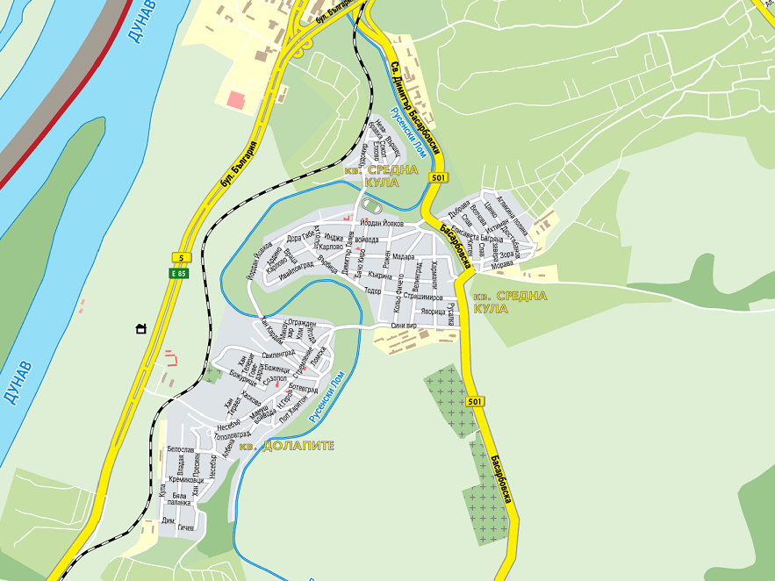

ОУ „Алеко Константинов“

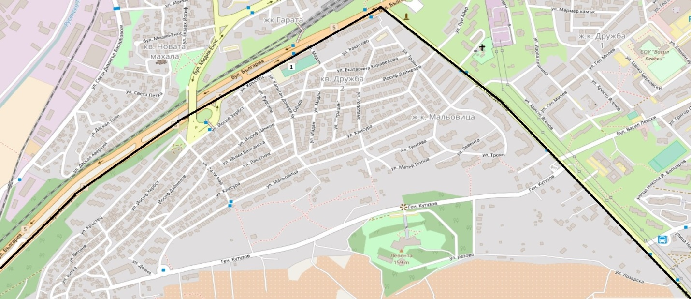

ОУ „Ангел Кънчев“

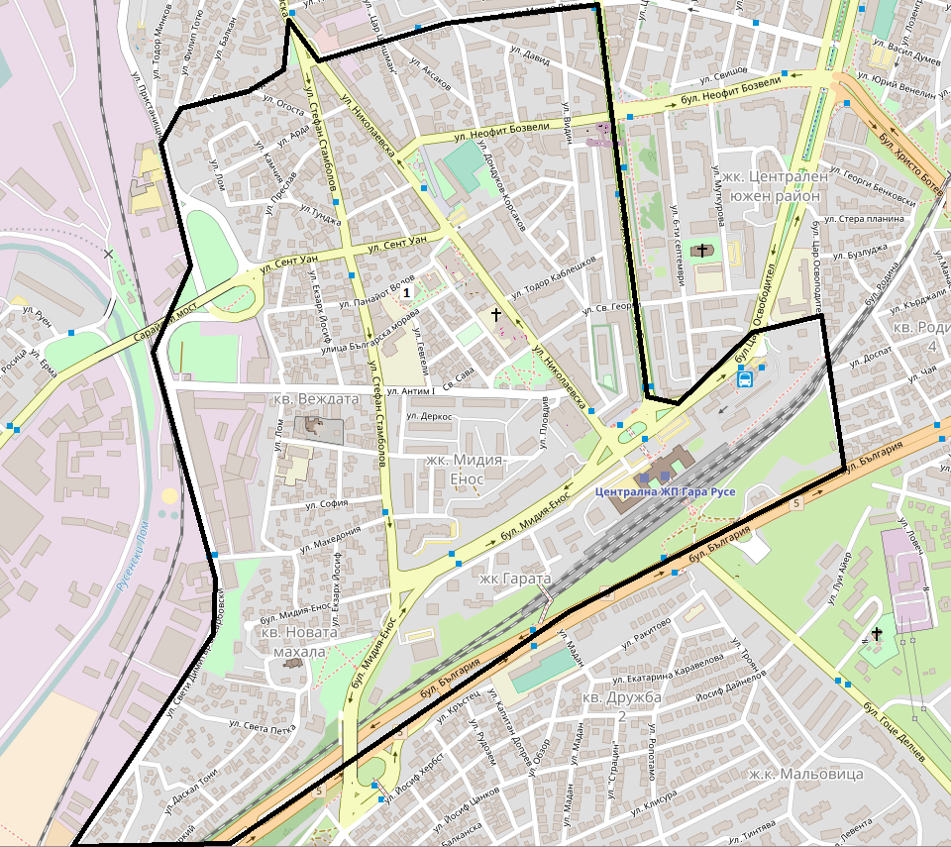

ОУ „Братя Миладинови“

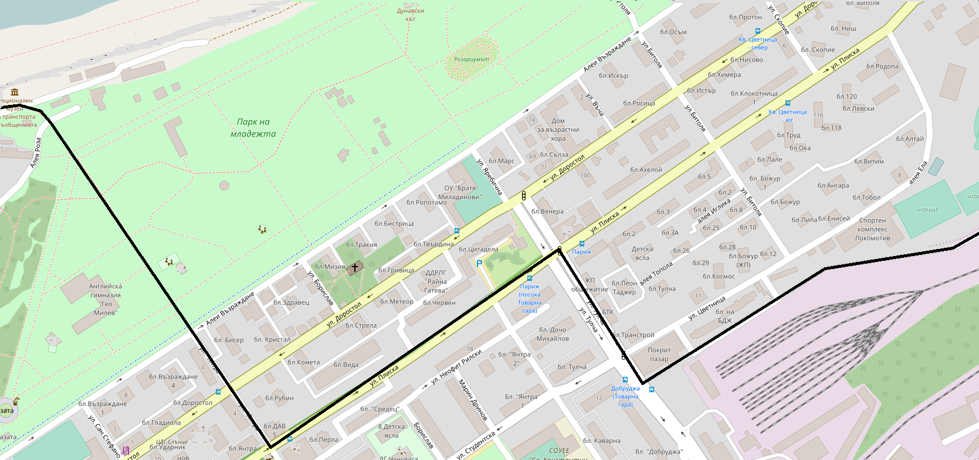

ОУ „Васил Априлов“

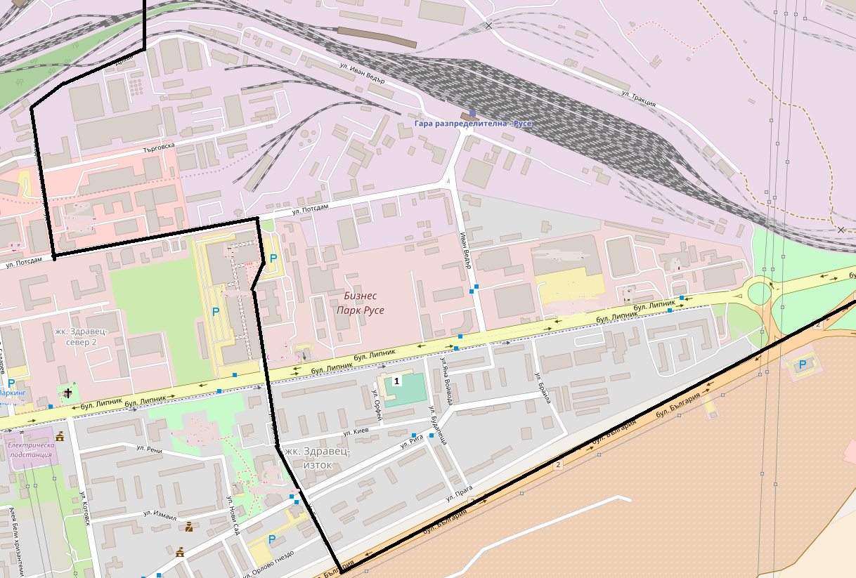

ОУ „Иван Вазов“

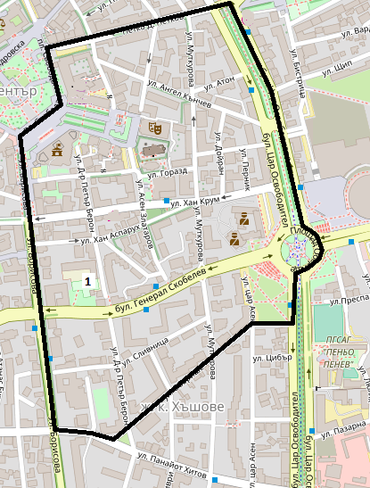

ОУ „Любен Каравелов"

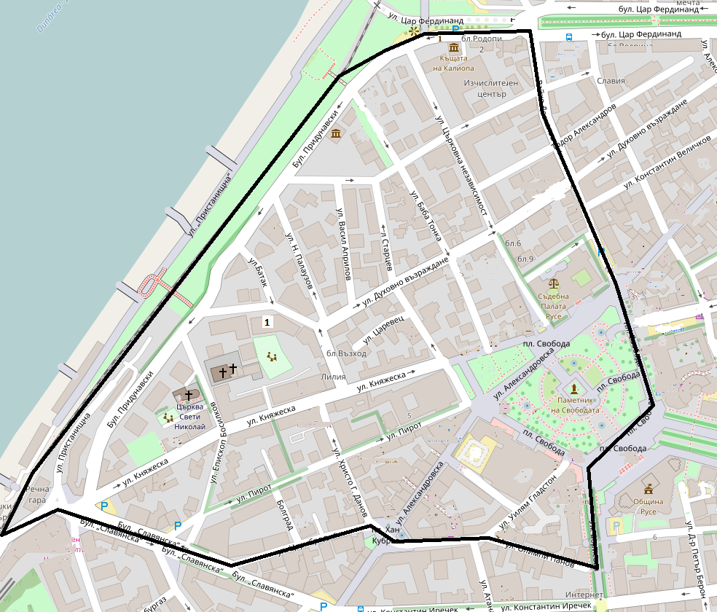

ОУ „Никола Обретенов“

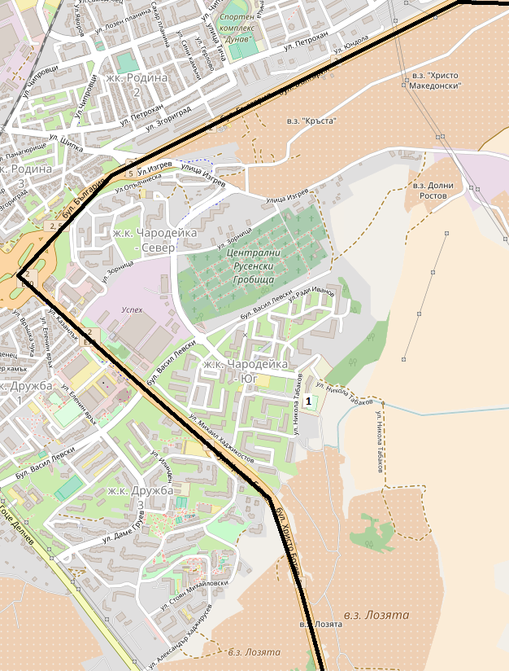

ОУ „Олимпи Панов“

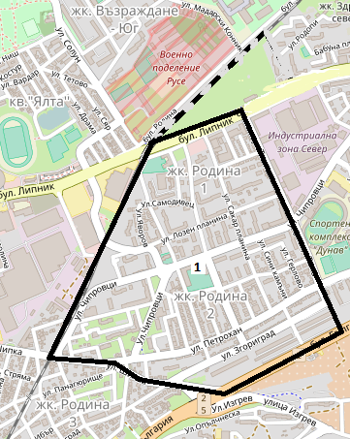

ОУ „Отец Паисий“

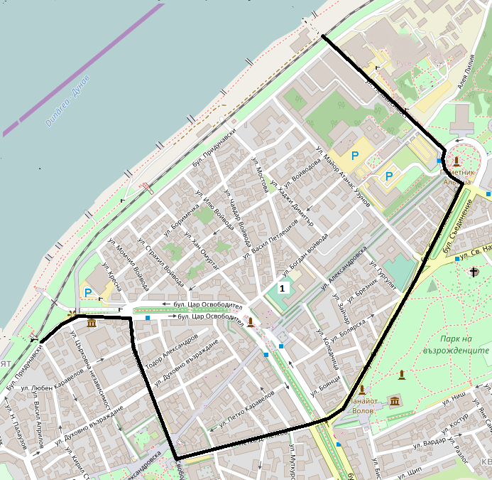

ОУ „Тома Кърджиев“

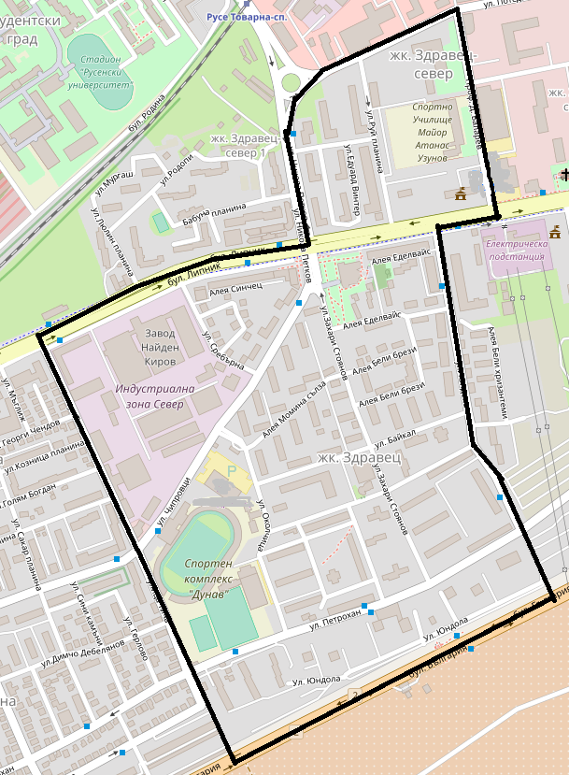

СУ „Васил Левски“

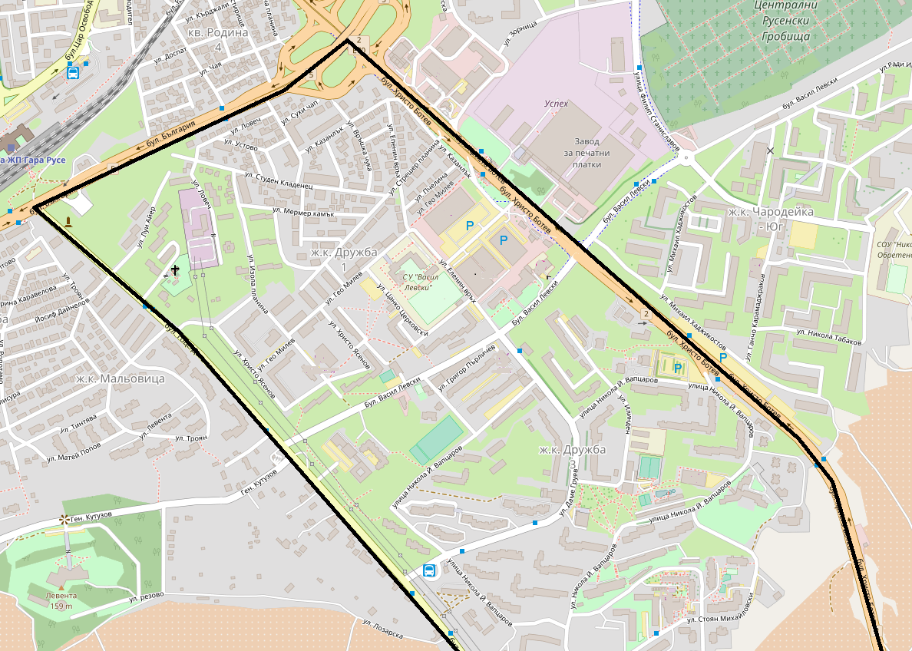

СУ „Възраждане“

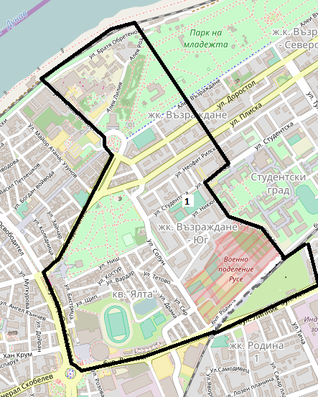

СУ „Йордан Йовков“

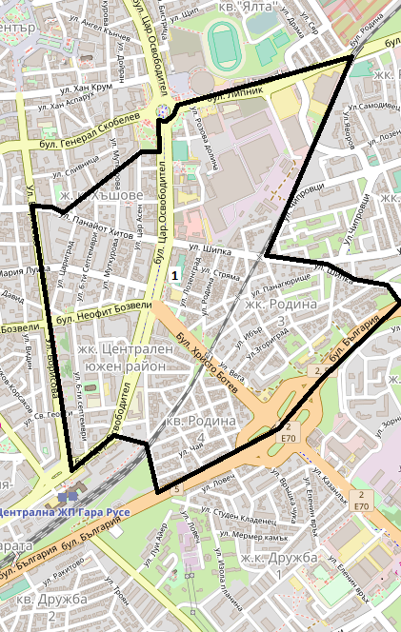

СУ „Христо Ботев“

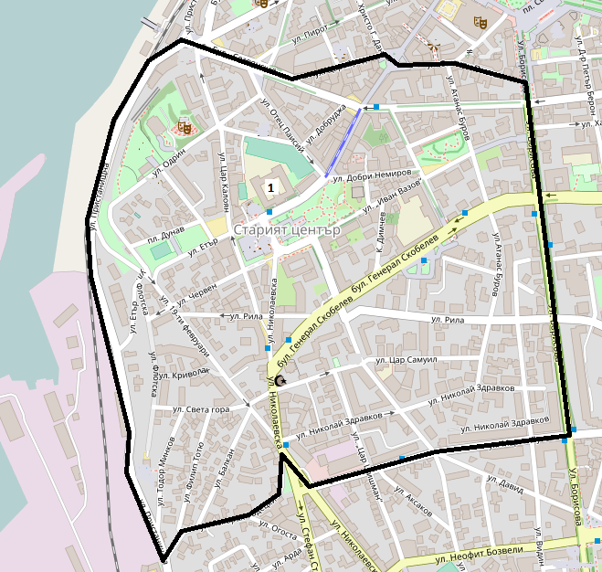

СУЕЕ „Св. Константин-Кирил Философ“

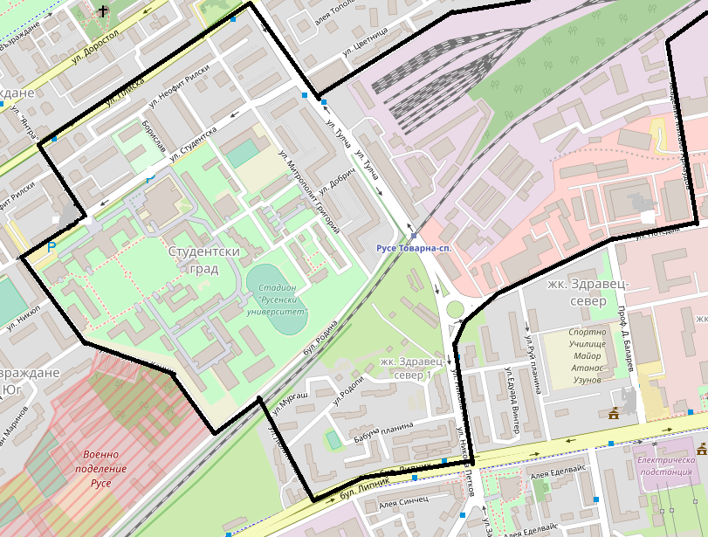

СУПНЕ „Фридрих Шилер“
